Санкт-Петербургский национальный исследовательский университет  
Информационных технологий механики и оптики

Факультет информационных технологий и программирования

Лабораторная работа №5

«Создание логотипа в графическом редакторе Corel Draw»

Выполнил: Трофимов Владислав

Принял: Куркин Андрей Владимирович

Санкт-Петербург

2012

# Оглавление

Оглавление 2

Постановка задачи 3

Логотип 4

Описание цветов 5

Корпоративный шрифт 6

Слоган 7

Информация о вывеске 8

# Постановка задачи

Создать в графическом редакторе Corel Draw логотип компании «epsilon», занимающейся производством процессоров. Составить отчет, включив в него следующие элементы:

1. Полноцветный и черно-белый логотип
2. Описания цветов (RGB + CMYK)
3. Корпоративный шрифт + заменяемый
4. Информация о вывеске
5. Слоган

# C:\Users\NixDeveloper\Dropbox\IFMO\1 курс\1 семестр\Компьютерная геометрия и графика\Лабораторная 5\Трофимов 1511.pngC:\Users\NixDeveloper\Dropbox\IFMO\1 курс\1 семестр\Компьютерная геометрия и графика\Лабораторная 5\Трофимов 1511.tifЛоготип

Логотип состоит из темно-зеленой латинской буквы «E», занимающей почти весь логотип и изображающей процессор фирмы Epsilon, и множества черных дорожек материнской платы, подведенных к процессору. Благодаря небольшому размеру и большому количеству этих дорожек, даже издалека логотип напоминает процессор.

# Описание цветов

При создании данного логотипа использовалось 2 цвета – черный и темно-зеленый.

RGB = (0; 0; 0)  
CMYK = (95; 95; 45; 95)

RGB = (0; 102; 51)  
CMYK = (89; 11; 98; 46)

# Корпоративный шрифт

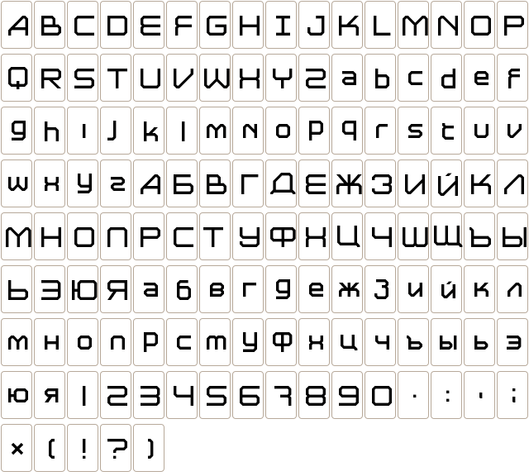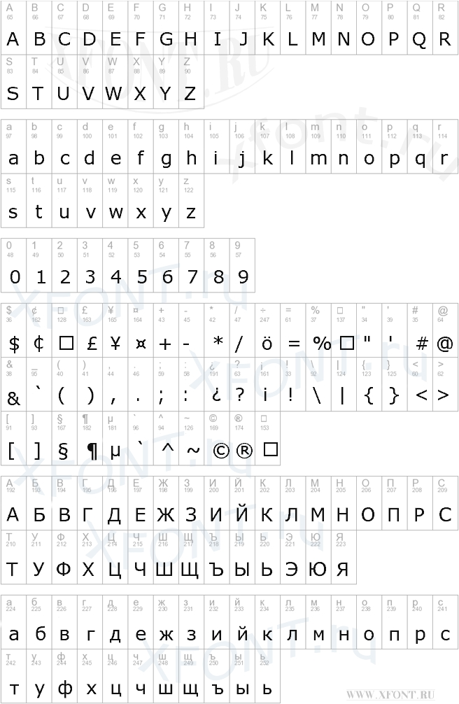В качестве корпоративного шрифта был выбран шрифт Astrolyte. В качестве альтернативного – Verdana.

# Слоган

Для данной фирмы был придумал следующий слоган: «Calculations of the future», что в переводе означает «Вычисления будущего». Ниже предоставлено изображение слогана, напечатанного с помощью корпоративного шрифта.

Calculations of the future

# Информация о вывеске

Вывеска должна представлять собой прямоугольное полотнище белого цвета, на котором будет изображено название фирмы — «epsilon», причем на месте буквы «e» будет находиться логотип компании таким образом, чтобы высота изображенной на логотипе буквы «e» была равна высоте следующей за ней букве «p» в названии. Остальные буквы должны быть черного цвета. Соотношение длины и высоты вывески 190:57. Логотип на вывеске должен быть представлен как объемный объект, в котором черные дорожки материнской платы выступают относительно полотнища на половину своего объема (половина цилиндра). Буква «е» должна выступать на расстояние, равное четырехкратному расстоянию, на которое выступают дорожки материнской платы. Пример вывески расположен ниже. C:\Users\NixDeveloper\Dropbox\IFMO\1 курс\1 семестр\Компьютерная геометрия и графика\Лабораторная 5\Вывеска.tif